[微专题·精训练]（二）

1．肉毒杆菌是一种生长在缺氧环境下的细菌，其生命活动过程中会分泌一种蛋白质类的肉毒杆菌毒素。下列叙述错误的是( )
A．肉毒杆菌是原核生物，没有成形的细胞核
B．肉毒杆菌的遗传物质是DNA
C．肉毒杆菌维持生命活动的能量不来自线粒体
D．肉毒杆菌毒素的加工和分泌过程有内质网和高尔基体的参与
2．(2019·常州一模)下列有关细胞共同特性的叙述，正确的是( )
A．都具有细胞膜但不一定具有磷脂双分子层
B．都具有细胞核但遗传物质不一定是DNA
C．都能进行细胞呼吸但不一定发生在线粒体中
D．都能合成蛋白质但合成场所不一定是核糖体
3．下列关于动物细胞结构和功能的叙述，正确的是( )
A．核仁的存在使得细胞核成为细胞的控制中心
B．细胞膜的选择透过性保证了细胞内相对稳定的微环境
C．控制蛋白质合成的基因能通过核孔从细胞核到达细胞质
D．中心体的周期性变化有利于细胞有丝分裂过程中遗传物质的复制
4．(2019·常州一模)如图表示某高等植物体内与“水”有关的生理过程，下列相关分析正确的是( )
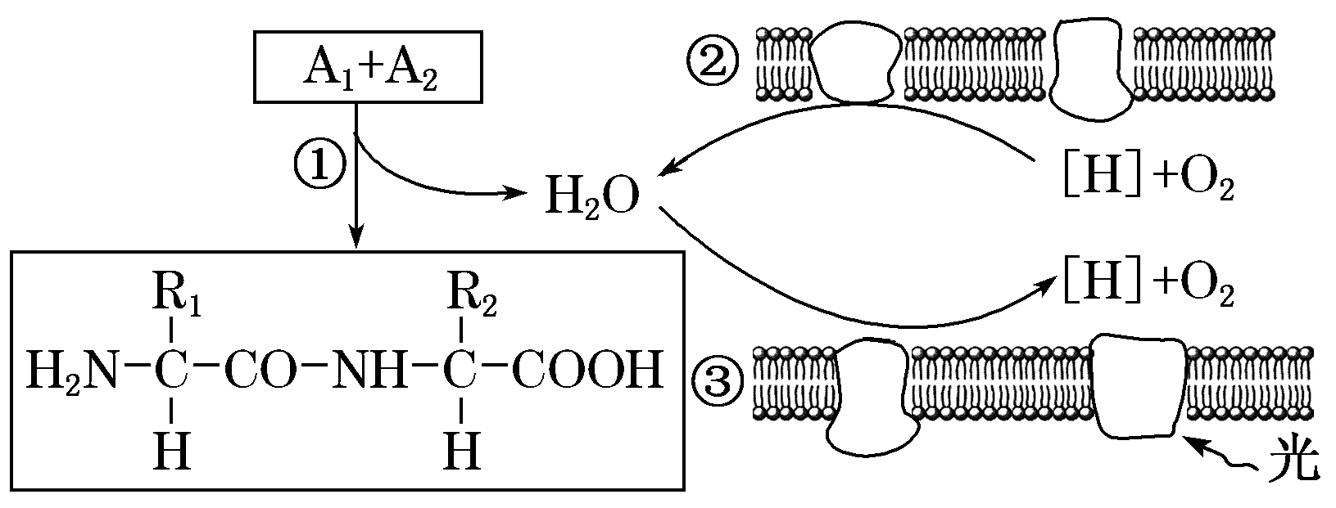
A．①过程产生的H₂O中的H和O分别来自—NH₂和—COOH
B．②表示线粒体内膜，②处的[H]全部来自线粒体基质
C．③上产生的ATP可用于根吸收无机盐离子
D．③表示叶绿体类囊体薄膜，③处产生的[H]将在叶绿体基质中被消耗
5．下面是人体胰岛B细胞合成与分泌胰岛素的过程示意图，其中字母表示相关细胞器，箭头表示生理过程。对此理解正确的是( )
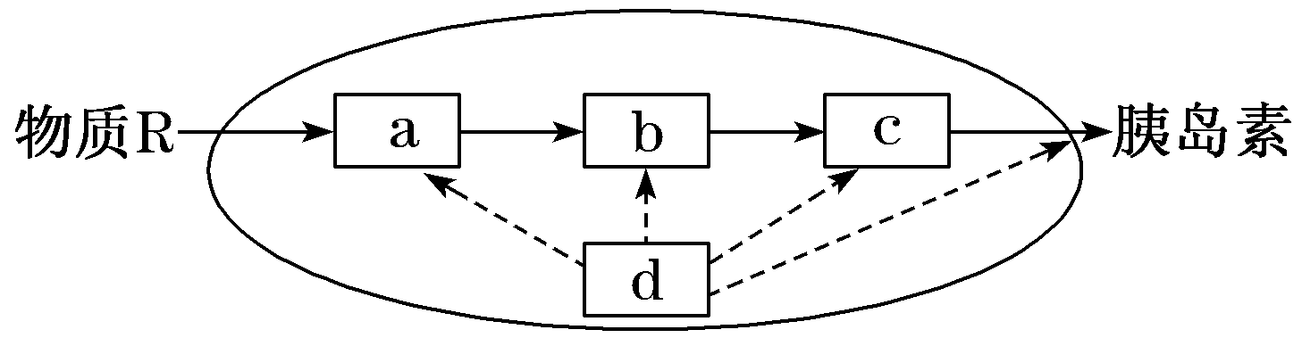
A．结构a是具有单层生物膜的核糖体，发挥功能时需与mRNA结合
B．结构b是含有大量磷脂的内质网，在脂肪细胞中最为发达
C．结构c是高尔基体，可对蛋白质进行加工、分类和包装
D．结构d是线粒体，存在于进行有氧呼吸的所有细胞中，是细胞的“动力工厂”
6．(2019·南京中华中学月考改编，多选)下列各项生理活动中，不都需要高尔基体参与的是( )
A．葡萄糖的氧化分解、激素的分泌
B．植物细胞壁的形成、神经递质的外排
C．DNA的复制与转录、多糖等有机物的合成
D．消化酶的合成与分泌、蓝藻细胞壁的形成
7.(2017·江苏高考，多选)如图为某细胞结构示意图。下列有关叙述正确的是( )
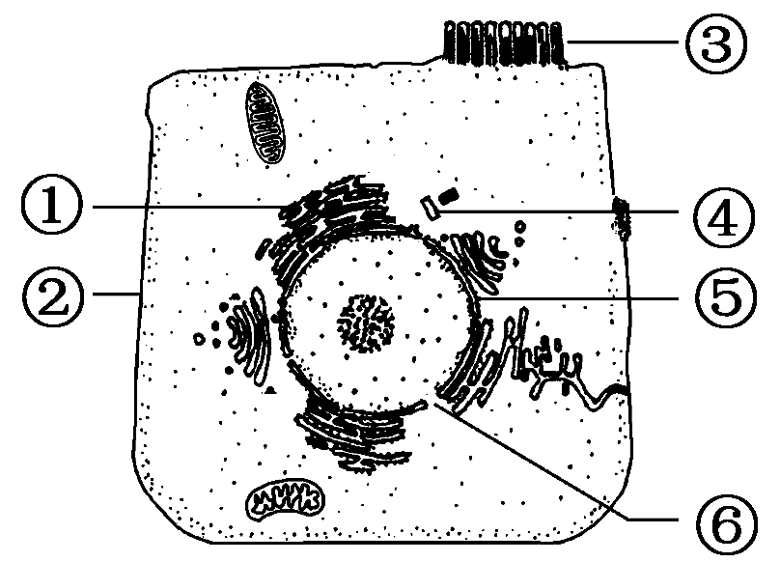
A．①②④属于生物膜系统
B．结构③能增大细胞膜的面积
C．⑤具有选择透过性，而⑥具有全透性
D．细胞膜不同部位的化学成分和功能有差异
8．(2016·江苏高考)下列关于生物膜透性的叙述，正确的是( )
A．核糖体合成的分泌蛋白能够自由透过高尔基体膜
B．细胞质中合成的光合作用相关蛋白须通过内质网输入叶绿体
C．子叶细胞中包被脂肪颗粒的膜对葡萄糖具有选择透性
D．细胞外高浓度的超氧化物歧化酶可以自由扩散进入细胞
9．(2019·苏北三市一模)下图表示细胞膜的亚显微结构，下列叙述错误的是( )
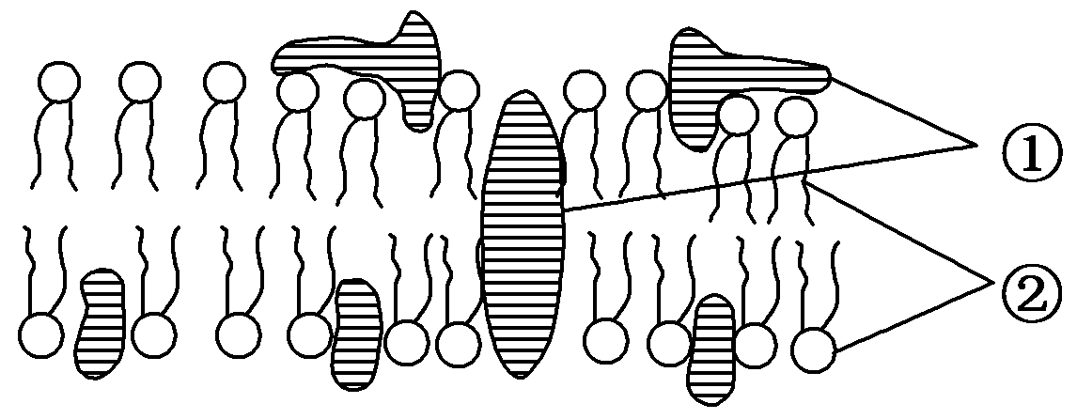
A．细胞膜的基本支架是②
B．细胞膜功能的复杂程度主要与①有关
C．细胞膜是选择透过性膜
D．②是静止的，①是运动的，所以细胞膜具有流动性

10．下列有关细胞膜的叙述，正确的是( )
A．细胞膜两侧的离子浓度差是通过自由扩散实现的
B．细胞膜与线粒体膜、核膜中所含蛋白质的功能相同
C．分泌蛋白分泌到细胞外的过程存在膜脂的流动现象
D．膜中的磷脂分子是由胆固醇、脂肪酸和磷酸组成的
11．(2018·全国卷Ⅰ)生物膜的结构与功能存在密切的联系。下列有关叙述错误的是( )
A．叶绿体的类囊体膜上存在催化ATP合成的酶
B．溶酶体膜破裂后释放出的酶会造成细胞结构的破坏
C．细胞的核膜是双层膜结构，核孔是物质进出细胞核的通道
D．线粒体DNA位于线粒体外膜上，编码参与呼吸作用的酶
12．(2019·如皋中学测试)如图为生物膜的结构模式图。下列有关叙述错误的是( )
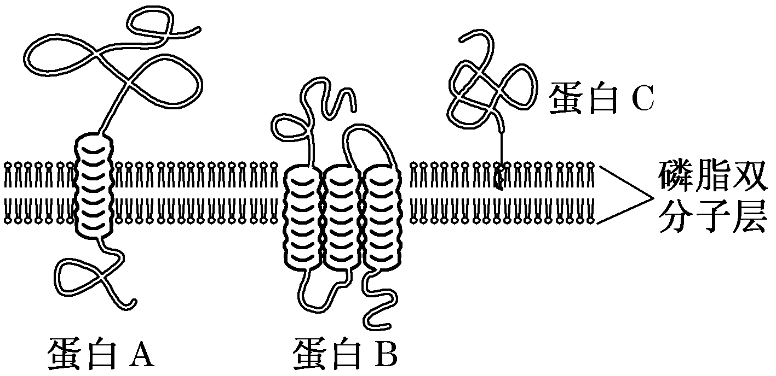
A．磷脂双分子层构成该结构的基本骨架
B．构成该结构的蛋白质和磷脂分子大多数可以运动
C．如果蛋白A具有信息交流功能，则其常与多糖相结合
D．如果蛋白B具有运输功能，则其发挥作用时需要消耗ATP
13．生物膜上不同类型的蛋白质行使不同的功能。下表中依据膜蛋白功能，对其类型判断错误的是( )
选项 | 膜蛋白的位置、功能 | 膜蛋白的类型
A | 位于突触后膜，识别并结合神经递质 | 受体
B | 位于靶细胞膜，识别并结合激素 | 载体
C | 位于类囊体膜，催化ATP合成 | 酶
D | 位于癌细胞膜，引起特异性免疫 | 抗原

14．下列有关生物膜的叙述，正确的是( )
A．植物细胞质壁分离过程中只体现了细胞膜的结构特点
B．在动物细胞分泌蛋白的加工和分泌过程中体现了细胞器膜在结构和功能上是紧密联系的
C．线粒体和叶绿体中的[H]都是在膜结构上产生的
D．小肠上皮细胞通过膜上的某种载体蛋白吸收Na＋的同时也吸收葡萄糖，说明载体蛋白没有特异性
15．细胞内很多化学反应都是在生物膜上进行，关于下图的叙述，正确的是( )
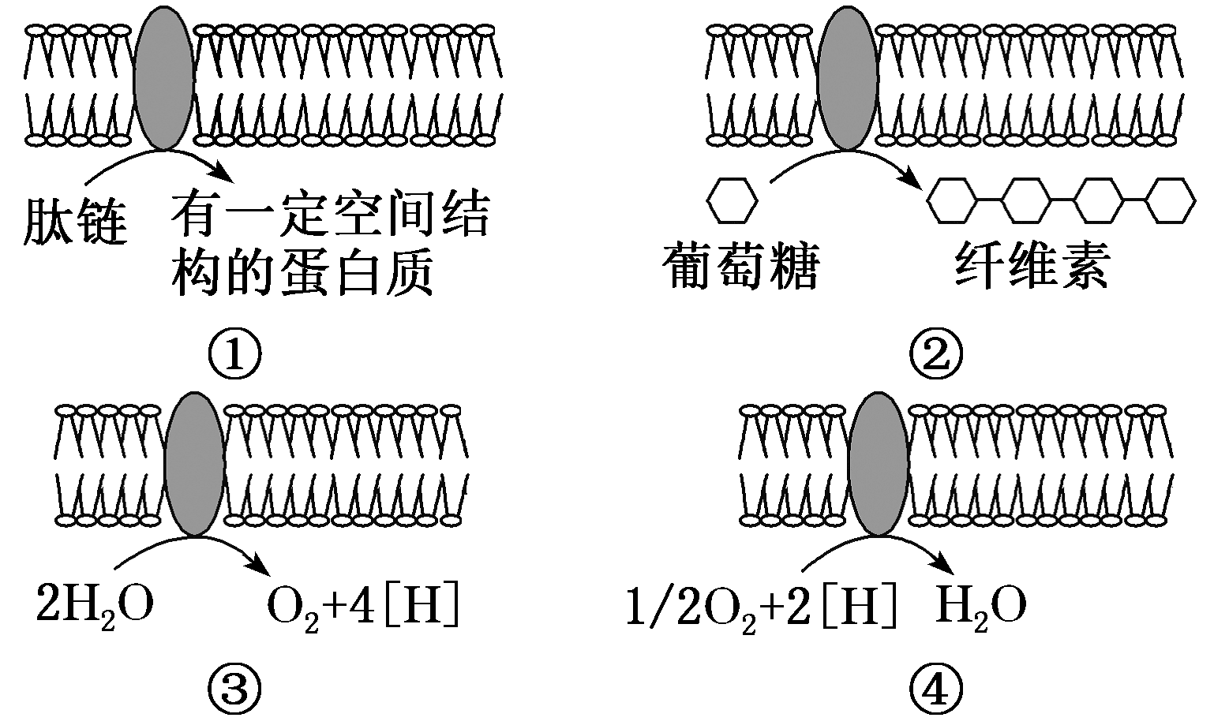
A．③发生在线粒体内膜
B．②只发生在根尖分生区细胞
C．①与抗体的加工有关
D．④发生在叶绿体内膜
16．(多选)美国科学家詹姆斯·罗斯曼和兰迪·谢克曼、德国科学家托马斯·C·苏德霍夫因发现细胞的主要运输系统——囊泡运输的调节机制而获得诺贝尔生理学或医学奖。该发现有助于治疗神经性疾病、糖尿病以及免疫组织紊乱等。下列有关叙述正确的是( )
A．线粒体在囊泡运输中提供能量
B．在囊泡运输中会发生生物膜的成分更新
C．入侵细胞内的病原体的清除与囊泡有关
D．囊泡运输被阻断不影响兴奋在神经元之间的传递
17．下列关于生物膜的叙述，正确的是( )
A．有氧呼吸过程中线粒体内膜两侧形成一定氢离子浓度差是通过自由扩散实现的
B．细胞膜与线粒体膜、核膜所含的蛋白质种类几乎没有差异
C．分泌蛋白分泌到细胞外的过程不能体现生物膜的流动性
D．叶绿体的类囊体薄膜上附着多种色素，参与能量转化的过程
18．(2019·无锡一模)下图是不同高等生物细胞亚显微结构模式图。请据图回答：
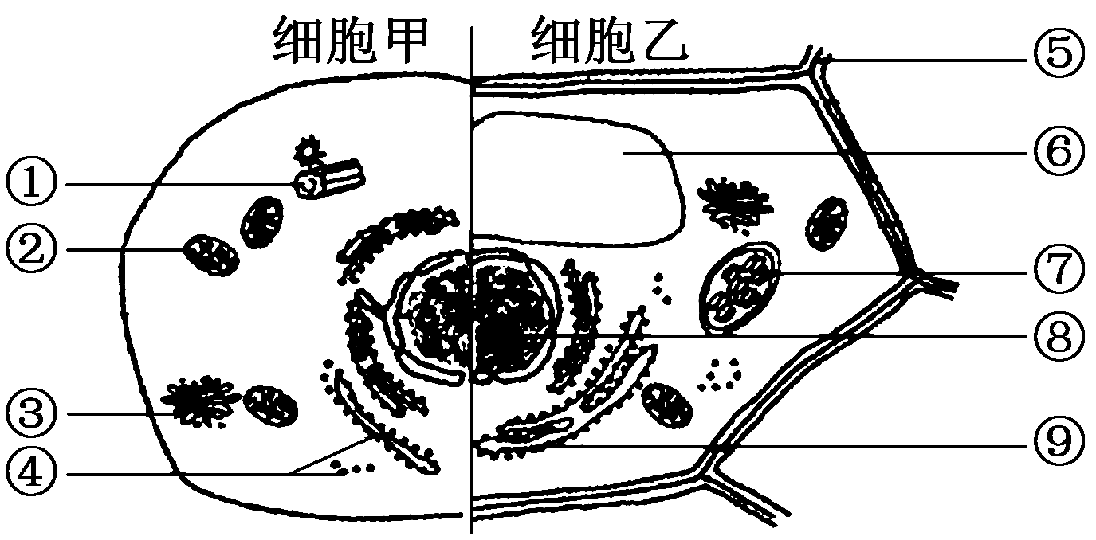
(1)观察到如图所示细胞结构需用________(填用具名称)才能实现，其中属于细胞生物膜系统的有________(填图中标号)。
(2)原核细胞与真核细胞中共有的细胞器是________(填图中标号)，直接参与蛋白质加工和运输的细胞器有________(填图中标号)，可能含有水溶性色素的细胞器是________(填图中标号)，与自然界碳循环关系最密切的细胞器是________(填图中标号)。
(3)正常情况下，细胞甲进行有丝分裂时，结构①与染色体的关系是______________________________，以确保子细胞具有与亲代细胞相同的________。

19．下图表示分泌蛋白合成、加工和分泌的过程。请据图作答：
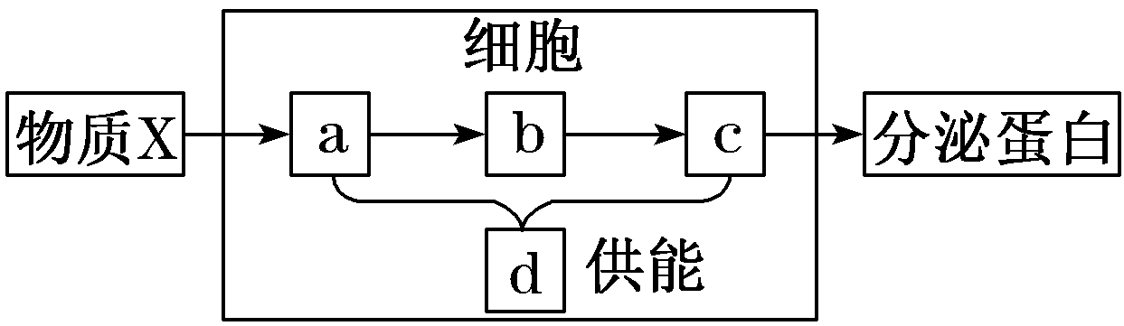
(1)不同的物质X在结构上的区别为__________；物质X进入细胞后，依次经过____________________________结构，最后分泌到细胞外。
(2)从细胞器的组成成分——蛋白质、脂质、核酸的角度分析，b、c不含有而a、d含有的成分是________。细胞中能产生囊泡的两种细胞器是________(填字母)。
(3)某科学家构建了一个能自己移动和改变形态的“类细胞”模型，由膜外壳和填入物构成。想利用该结构运输抗癌药物到达患者的体内，且仅与癌细胞密切接触并释放药物。请从细胞膜的功能角度分析，应该在该结构的膜外壳中加入能与癌细胞特异性结合的________分子；若将该模型置于一定浓度的K＋溶液中一段时间，检测发现，K＋不能进入其中。若你是科学家，将如何改造这个结构，使其能吸收K＋？________________。所依据的原理是________________________________________________________________________。

20．(2014·江苏高考)生物膜系统在细胞的生命活动中发挥着极其重要的作用。下图1～3表示3种生物膜结构及其所发生的部分生理过程。请回答下列问题：
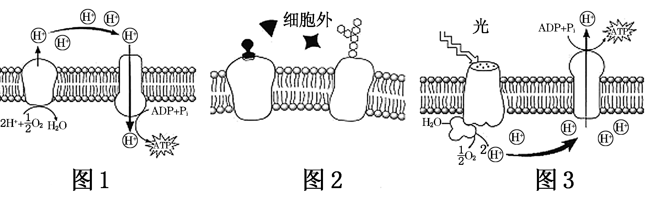
(1)图1表示的生理过程是____________，其主要的生理意义在于________________________。
(2)图2中存在3种信号分子，但只有1种信号分子能与其受体蛋白结合，这说明______________________；若与受体蛋白结合的是促甲状腺激素释放激素，那么靶器官是________。
(3)图3中ATP参与的主要生理过程是____________。
(4)叶肉细胞与人体肝脏细胞都具有图____________(填图序号)中的膜结构。
(5)图1～3中生物膜的功能不同，从生物膜的组成成分分析，其主要原因是________________________________________________________________________。
(6)图1～3说明生物膜具有的功能有__________________________________________________(写出3项)。

[微专题·精训练]（二）答案解析
1解析：选D 肉毒杆菌属于原核生物，原核细胞没有成形的细胞核，无线粒体、内质网和高尔基体，A、C正确，D错误；肉毒杆菌有细胞结构，其遗传物质是DNA，B正确。
2解析：选C 细胞都具有细胞膜，细胞膜的基本支架是磷脂双分子层；细胞不一定具有细胞核，但遗传物质一定是DNA；细胞都能进行细胞呼吸，但不一定发生在线粒体中，线粒体是真核细胞有氧呼吸的主要场所；细胞都能合成蛋白质，蛋白质的合成场所是核糖体。
3解析：选B 染色质的存在使得细胞核成为细胞的控制中心；细胞膜的选择透过性保证了细胞内部环境的相对稳定；DNA不能通过核孔，mRNA可以通过核孔从细胞核到达细胞质；中心体的周期性变化有利于细胞有丝分裂过程中核遗传物质的平均分配。
4解析：选D ①过程是脱水缩合，产生的H₂O中的H来自—NH₂和—COOH，O来自—COOH；②表示线粒体内膜，②处的[H]来自细胞质基质和线粒体基质；③表示叶绿体类囊体薄膜，③上产生的ATP用于光合作用的暗反应；③处产生的[H]将在叶绿体基质中被消耗用于还原三碳化合物。
5解析：选C a为核糖体，无膜结构，A错误；结构b是含有大量磷脂的内质网，其在脂肪细胞中不发达，原因是脂肪细胞的生命活动不旺盛，B错误；结构c是高尔基体，可对蛋白质进行加工、分类和包装，C正确；部分能进行有氧呼吸的原核细胞不含线粒体，D错误。
6解析：选ACD 葡萄糖的氧化分解与线粒体有关，蛋白质类激素的分泌需要高尔基体参与；植物细胞中，高尔基体与细胞壁(多糖)的形成有关，动物细胞中与分泌物的形成有关；DNA的复制与转录与高尔基体无关；蓝藻为原核生物，无高尔基体。
7解析：选BD ①为内质网，②为细胞膜，都属于生物膜系统；④为中心体，无膜结构，不属于细胞的生物膜系统。结构③为细胞膜的凸起，增大了细胞膜的表面积。⑤为核膜，具有选择透过性；⑥为核孔，是大分子物质进出细胞核的通道，也具有选择透过性。细胞膜不同部位的功能不同，化学成分也有差异。
8解析：选C 核糖体合成的分泌蛋白首先进入内质网腔中加工，然后经过囊泡运输进入高尔基体；在细胞质中的核糖体上合成的光合作用相关蛋白不需要经内质网的加工即可输入叶绿体；子叶细胞中包被脂肪颗粒的膜属于生物膜，具有选择透性；超氧化物歧化酶属于大分子物质，应通过胞吞方式进入细胞。
9解析：选D 细胞膜的基本支架是②磷脂双分子层；蛋白质种类、含量越多的细胞膜功能越复杂；细胞膜具有选择透过性；①蛋白质和②磷脂分子都是可以运动的，所以细胞膜具有流动性。
10解析：选C 细胞膜两侧的离子浓度差主要是通过主动运输实现的；蛋白质是生命活动的主要承担者，细胞膜、线粒体膜和核膜的功能各不相同的原因是它们所含有的蛋白质不同；分泌蛋白分泌到细胞外涉及内质网和高尔基体参与的囊泡转运过程以及囊泡与细胞膜的融合过程等，这些过程与膜脂的流动性有关；膜中的磷脂是由甘油、脂肪酸和磷酸等组成的，不含胆固醇。
11解析：选D 叶绿体的类囊体膜是进行光反应的场所，光反应过程会合成ATP，所以叶绿体的类囊体膜上存在催化ATP合成的酶；溶酶体中含有多种水解酶，能分解衰老、损伤的细胞器，溶酶体膜破裂后水解酶释放出来，会破坏部分细胞结构；细胞的核膜是双层膜结构，其上的核孔是大分子物质进出细胞核的通道；线粒体DNA位于线粒体中，而不是在线粒体外膜上，其可编码参与呼吸作用的酶。
12解析：选D 协助扩散和主动运输都需要载体蛋白参与，但协助扩散不消耗ATP。
13解析：选B 在神经调节中，位于突触后膜上的受体能识别并结合神经递质；在激素调节中，位于靶细胞膜上且能识别并结合激素的膜蛋白为受体蛋白；在光合作用过程中，位于叶绿体类囊体膜上能催化ATP合成的膜蛋白为酶；癌细胞膜上的某些特殊蛋白质为抗原，能够被免疫系统识别，从而引起特异性免疫。
14解析：选B 植物细胞质壁分离过程中既体现了细胞膜的结构特点(流动性)，也体现了细胞膜的功能特性(选择透过性)，A错误；在动物细胞分泌蛋白的加工和分泌过程中，体现了内质网膜和高尔基体膜在结构和功能上是紧密联系的，B正确；线粒体中产生[H]的场所是线粒体基质，C错误；载体蛋白具有特异性，D错误。
15解析：选C 分析图示可知，③表示水的分解，发生于光合作用的光反应阶段，场所为叶绿体类囊体薄膜；②表示葡萄糖聚合为纤维素的过程，场所为高尔基体，植物所有能进行细胞分裂的部位都可以发生该过程；①表示肽链的加工，场所为内质网，抗体属于分泌蛋白，需要经过图示加工后才能分泌到细胞外；④表示有氧呼吸第三阶段，在线粒体内膜上进行。
16解析：选ABC 线粒体的主要功能是有氧呼吸的主要场所，产生ATP，为生命活动提供能量，A正确；囊泡运输过程中涉及囊泡膜与高尔基体和细胞膜的融合，会发生生物膜的成分更新，B正确；入侵细胞内的病原体的清除与囊泡有关，C正确；兴奋在神经元之间的传递需要神经递质，神经递质的释放需要囊泡运输，囊泡运输被阻断会影响神经递质的释放，从而影响兴奋在神经元之间的传递，D错误。
17解析：选D 有氧呼吸的第一阶段发生在细胞质基质中，其过程是1分子葡萄糖分解成2分子丙酮酸，产生少量的[H]，并释放少量的能量，发生在线粒体基质中的有氧呼吸的第二阶段，其过程是丙酮酸与水一起被彻底分解生成CO₂和[H]，释放少量的能量，可见，有氧呼吸过程中线粒体内膜两侧形成一定氢离子浓度差是通过物质氧化分解实现的，A错误；细胞膜与线粒体膜、核膜的功能不同，所含的蛋白质种类存在较大差异，B错误；分泌蛋白是以胞吐方式分泌到细胞外的，其过程体现了生物膜的流动性，C错误；叶绿体的类囊体薄膜上附着多种色素，参与光反应过程中将光能转化为化学能的过程，D正确。
18答案：(1)电子显微镜 ②③⑥⑦⑧⑨ (2)④ ③⑨ ⑥ ②⑦ (3)发出纺锤丝(星射线)，牵引染色体 染色体(或核DNA或遗传物质)
19答案：(1)R基不同 核糖体、内质网、高尔基体、细胞膜
(2)核酸 b、c (3)糖蛋白 在其膜外壳中加入K＋的载体(或通道蛋白) 因为K＋的跨膜运输需要相应载体的协助
20答案：(1)有氧呼吸第三阶段 为生命活动供能 (2)受体蛋白具有特异性 垂体 (3)暗反应 (4)1、2 (5)含有的蛋白质不同 (6)跨膜运输、信息交流、能量转换等

